Ao realizar a análise dos dados fornecidos pelo sistema em relação a cada um dos anos e seus períodos:

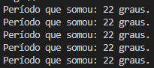

Coincidentemente, a maior soma de diferença de temperaturas é igual para todos os anos. Entretanto, ao analisar a diferença de cada ano por si só – como mostrado em cada gráfico abaixo, podemos ver que há uma pequena mudança de variação nos dias.

No ano 1, o período de maior variação ocorre do dia 60 ao dia 88.

Já no segundo ano, o período de maior variação ocorre do dia 70 ao dia 88.

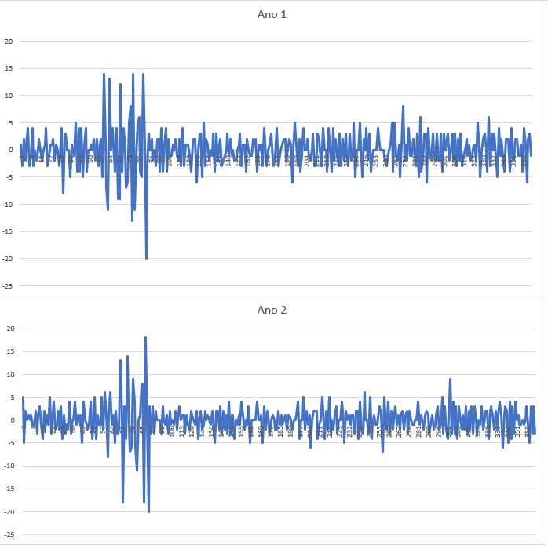

Já no terceiro ano, o período de maior variação ocorre do dia 60 ao dia 87.

Já no quarto ano, o período de maior variação ocorre do dia 59 ao dia 84.

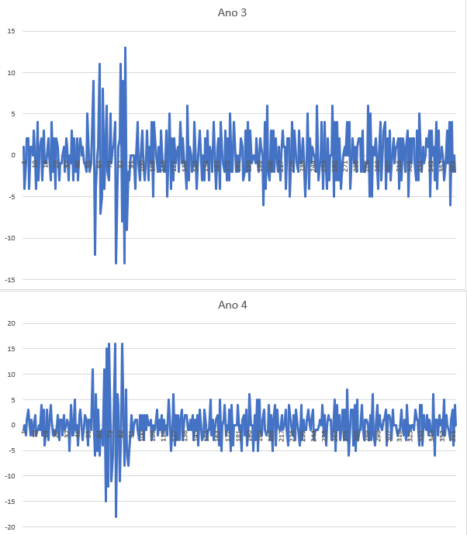.

Já no último ano, o período de maior variação ocorre do dia 60 ao dia 89.

Dito isso, conclui-se que o período de maior desgaste das geleiras foi, em geral, do final do mês de fevereiro até o final do mês de março.